Консультация для родителей
«О пользе зимних прогулок с детьми»
Подготовила воспитатель МАДОУ Д/С 4
Титова Юлия Сергеевна

Ребята нашей группы 8 очень любят гулять. Это одно из любимых времяпровождений в детском саду. Родители понимают, что ребенку нужно гулять как можно больше. Однако не все знают о значении прогулки для детей. Большинству кажется, что на зимней прогулке ребенок замерзнет и непременно заболеет. И связывают простудные заболевания детей именно с прогулками в зимний период. Прогулка на воздухе является лучшим средством укрепления здоровья, повышения иммунитета, а значит и профилактикой простудных заболеваний у детей и взрослых. Кроме того, прогулка способствует повышению у ребенка аппетита. Улучшается обмен веществ, питательные вещества лучше усваиваются. Благодаря зимним прогулкам повышается физическая активность организма, улучшается сон. Особенно полезны прогулки при температуре ниже десяти градусов. Такой воздух особенно чист и вероятность подхватить инфекцию гораздо ниже. Наверное, вы замечали, что всплеск вирусных заболеваний чаще всего бывает, когда морозная погода сменяется оттепелью. Благодаря прогулке совершенствуется физическое развитие ребенка. Благодаря прогулкам на свежем воздухе происходит естественное очищение организма, лучше функционируют верхние дыхательные пути. Прогулка является самым простым и верным средством закаливания ребенка. Зимний морозный воздух лучше всего насыщен кислородом, поступая в организм, он стимулирует мозговую деятельность. Во время подвижных игр происходит тренировка различных групп мышц, развивается координация движений, а также быстрота реакции, сила, выносливость, воля к победе.
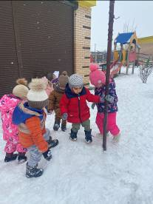
Обучаясь различным видам движений, ребенок активно задействует и мыслительные операции, что способствует его психическому развитию. Исследования последних лет доказывают, что чем выше двигательная активность ребенка, тем быстрее развивается его речь.
Также, на природе ребенок имеет возможность наблюдать за окружающим его миром, за явлениями природы, учится устанавливать причинно-следственные связи, например, почему снежинка тает на руке. Очень важно научить ребенка видетькрасоту окружающей природы, природных явлений. Все это тоже способствует развитию психических процессов: восприятия, внимания, памяти, воображение.
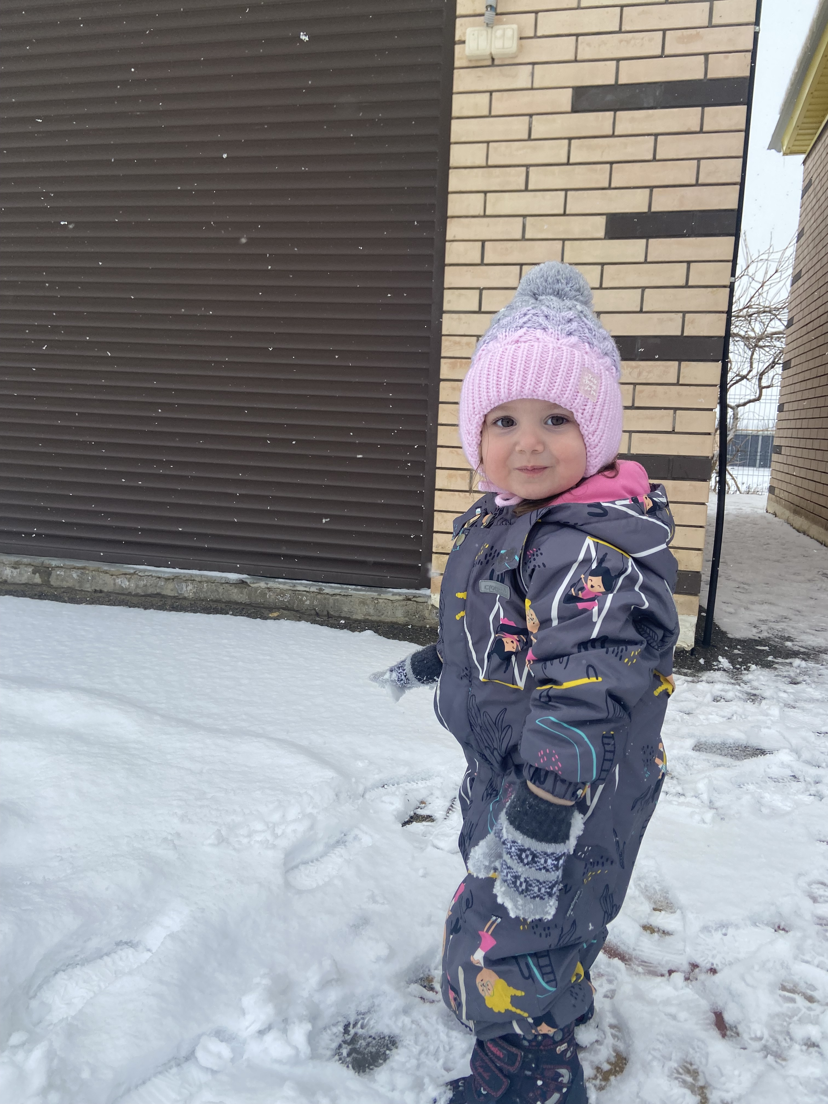
Одежда ребёнка в зимний период. Верхняя зимняя одежда защищает детей от холода, ветра и влаги, поэтому должна состоять не менее чем из двух слоев: нижнего - теплозащитного и верхнего - ветрозащитного, предохраняющего от проникновения под одежду наружного воздуха. Комплект из куртки и полукомбинезона (утепленные брюки с грудкой и спинкой на лямках) наиболее удобен. Между бельем и верхней одеждой (в зависимости от погоды) могут быть рубашка и свитер или только рубашка, колготки и рейтузы или только колготки. Зимой при отсутствии сильных морозов детям рекомендуется носить вязаные шапки, хорошо прикрывающие лоб и уши. В сильные морозы для плотного прилегания под теплую шапку следует надевать тонкую трикотажную шапочку с ушками, которая завязывается под подбородком. Хорошей защитой от ветра служит капюшон куртки, надетый поверх шапки. Помните: ношеная вещь холоднее новой. Имейте это в виду, если ваш младший ребенок донашивает куртку за старшим.
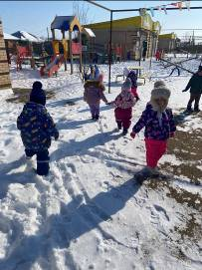
Варежки удобны для малышей младшего возраста, перчатки для более взрослых детей. Для того, чтобы варежки или перчатки не потерялись, их сшивают резинкой. Сегодня существует большой выбор варежек и перчаток из непромокаемой ткани, к тому же есть модели с высокими «манжетами», что не позволяет снегу или воде запачкать рукава. Шарфы в детских садах не приветствуются, особенно «на выпуск». Прежде всего, это обусловлено требованиями безопасности – торчащий край шарфа может зацепиться, если, например, ребенок будет съезжать с горки. Поэтому сейчас наиболее популярны пелеринки или капоры, которые полностью закрывают шею малыша и удобны при надевании. Помните, правильно организованная и проведенная прогулка обеспечит вашему ребенку здоровье и гармоничное развитие.

Рекомендации родителям.
На улице
• В хмурую пасмурную погоду идите с ребенком в поход вдоль улицы. Рассмотрите машины, проезжающие мимо, назовите их. Обратите внимание на снегоуборочную машину. Спросите малыша: кто управляет этой машиной? Кому она помогает? Зачем ее придумали люди?
• Выходит дворник, у него широкая лопата. Для чего? Как он ей работает?
• Можно остановится у стройки, понаблюдать, какие машины подходят, что привозят.
• Можно сходить к магазину. Около него часто останавливаются крытые грузовики – фургоны. Что в них привозят? Почему продукты не возят в грузовиках, как кирпичи?
В парке
• В выходной хорошо сходить в парк. Дома заранее смастерите кормушки для птиц, используя пакеты из-под молока или сока. Для этого нужно вырезать в картонной упаковке окошко и привязать веревочку. Готовые кормушки развесьте на деревьях. Решите, какие гостинцы возьмете для птиц, для зайцев и белочек. Спросите, а что же взять для медведя. Пусть ребенок вспомнит, что мишка спит в берлоге, ему гостинец не нужен.
• Пришли в парк. Тихо. Но вот послышался стук: дятел принялся за работу. Сорока пролетела. Воробьи зачирикали в кустах. Расскажите, как холодно и голодно маленьким птичкам зимой. Нет ни травы, ни мошек, ни червячков. Птицы прилетают поближе к человеку, ждут от него помощи. Разложите угощение и понаблюдайте за птицами. Ребенок сам учится находить ответы на поставленные вопросы: «Что любят птицы? Они клюют или жуют корм? Чем клюют? Какие птицы прилетели? кто первый, самый храбрый?»
• Также можно выяснять разные интересные вещи: сколько лап, крыльев, клювов у птиц; кто как двигается (воробей прыгает, скачет; ворона важно расхаживает, изредка подскакивает; голуби ходят, кивая головами и т. д., кто гулит, кто чирикает или каркает; есть ли зубы у птиц. Малыш решает, что теперь будет каждое утро выносить корм для птиц, следить, чтобы крошки со стола, остатки хлеба, каши взрослые после завтрака собирали в отдельный пакет. Изучайте на снегу следы птиц. Загадайте загадки:
На суку сидит, Громким голосом кричит: кар! (ворона)
Чик-чирик! На дорожку прыг. Клюй, не робей! Кто это? (воробей)
• Малыш огорчен: зверей не видно. Объясните ему: некогда зверям, каждый бегает, ищет, чтобы раздобыть на обед. Всю землю снег покрыл, ни травинки, ни корешка. Да еще и мороз трескучий стоит. Хорошо, что шуба каждого спасает. Вместе уточните, какая шуба у волка, медведя, лисы. А вот зайчик меняет шубку серую на белую. Почему? Пусть ребенок сам найдет правильный ответ. Оставьте на пеньке угощение для зайки.
• У высокого дерева с дуплом остановитесь, насыпьте орешки. Если зверек в дупле, он скоро появится. Наблюдайте за поведением белки (быстрая, ловкая, храбрая). Обратите внимание на пушистый хвост, острые зубы. Обогащайте словарный запас: прыгает, бегает, скачет, грызет. Спросите: «А где живут лиса, медведь, мы с тобой?»
• По дороге домой обсудите, у кого самые длинные уши, самый пушистый хвост. Вспомните сказки о лисе, зайце, медведе.
• Когда на улице лежит снег и ярко светит солнышко, берите фотоаппарат и делайте красивые снимки зимнего пейзажа. Пусть маленький фотограф сам выбирает, что снимать. Распечатав особо удачные снимки, можно украсить стены вашей квартиры.
• Как видите, зимой много интересных занятий, которые доставят радость вам и вашим детям, все зависит от желания и настроения. Вы наверняка сможете добавить свои оригинальные идеи зимней прогулки, учитывая предпочтения своего ребенка.

Источники

1.https://www.art-talant.org/publikacii/9613-konsulytaciya-dlya-roditeley-o-polyze-zimnih-progulok-s-detymi-doshkolynogo-vozrasta
2.https://www.maam.ru/detskijsad/konsultacija-zimnja-progulka-s-detmi-ranego-vozrasta.html

